**Praktikum Jarkom**



**SALMAN FATHUL A152017075**

**Jeri suranta 152017083**

**Kelas C**

**Laboratorium jarkom**

**Teknik Informatika**

**Fakultas Teknologi Industri**

**Institut Teknologi Nasional**

**Bandung**

**2020**

1. Konfigurasi router 0

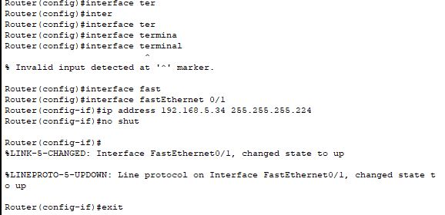

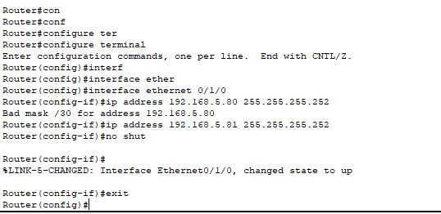

Codding ini digunakan untuk mengkonfirguraso router 0 dan switch

1. Konfigurasi router 1

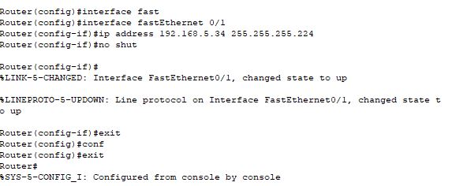

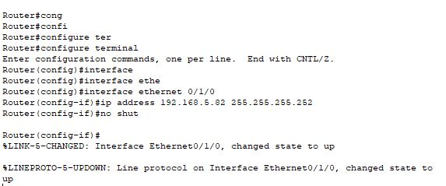

Codding ini digunakan untuk mengkonfirguraso router 1 dan switch

1. Konfigurasi untuk ip route router 0

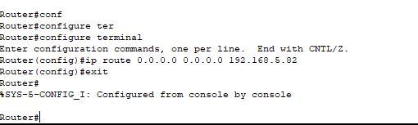

Codding ini untuk mengkonfigurasi ip route

1. Konfigurasi untuk ip route router 1

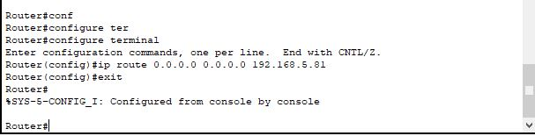

Codding ini untuk mengkonfigurasi ip route untuk menyambungkan antar router

1. Konfigurasi nat

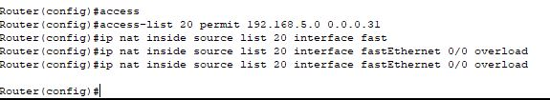

Mengkonfigurasi nat r0

1. Mengonfigurasi nat r1



Mengkonfigurasi nat pada r1

1. Hasil ping menyebarang dari router 0 ke router 1

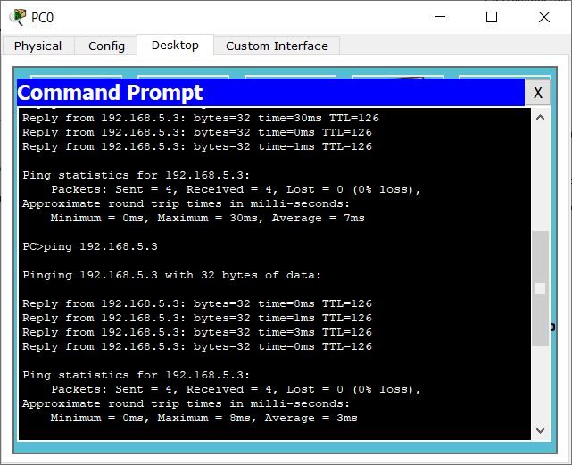

Hasil ping dari roter 1 192.168.5.66 ke 192.168.5.3

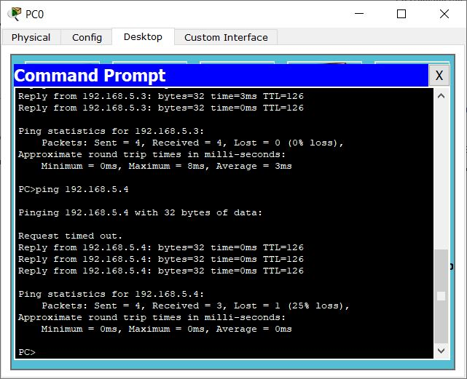

Hasil ping dari roter 1 192.168.5.66 ke 192.168.5.4

3. Perhitungan subnetting

SW - 2

30 host

2^5 - 2 >= 30

Host ID = 5 bit

11111111.11111111.11111111.11100000

Maks bit 27

subnet : 255.255.255.224

Subnet ID : 192.168.5.0/27

Broadcast ID : 192.168.5.31

Host address : 192.168.5.1 - 192.168.5.30

SW - 1

30 host

2^5 - 2 >= 30

Host ID = 5 bit

11111111.11111111.11111111.11100000

Maks bit 27

subnet : 255.255.255.224

Subnet ID : 192.168.5.32/27

Broadcast ID : 192.168.5.63

Host address : 192.168.5.34 - 192.168.5.62

SW - 0

12 host

2^4 -2 >= 12

Host ID = 4

11111111.11111111.11111111.11110000

Max bit : 28 bit

Subnet mask : 255.255.255.240

Subnet ID : 192.168.5.64/28

Broadcast ID : 192.168.5.78

Host address : 192.168.5.65 - 192.168.5.77

Router

2 host

2^2 -2 >= 2

Host ID = 2

11111111.11111111.11111111.11111100

Max Bit : 30 bit

Subnet mask : 255.255.255.252

Subnet ID : 192.168.5.80

Broadcast ID : 192.168.5.83

Host address : 192.168.5.81 - 192.168.5.82